Filosofía y Psicología
Guía No. 9 de contenido y actividad
3ro Medio D-E-F

Nombre: | Curso: |  | Fecha:
Objetivos:  OA1: Describir las características del quehacer filosófico, considerando el problema de su origen y sentido, e identificando algunas de sus grandes preguntas y temas. | Contenidos:  Condicionamiento operante  - Definición  - Diferencias con condicionamiento clásico  - Refuerzo (positivo-negativo)  - Castigo (positivo-negativo) |  | Habilidades:  Comprender  Analizar  Asociar  Definir  Reflexionar  Deducir  Inferir  Argumentar
#QUÉDATEENCASA |  | Si tiene dudas consulte vía mail a rcarrillo@sanfernandocollege.cl  Horario de atención: lunes, martes y miércoles. De 10:00 a 12:00hrs.  No olvides incorporar tu nombre, curso y consulta correspondiente.  Atte. Profesora Rosa Carrillo.
Queridos y queridas estudiantes, para esta ocasión y debido a los cambios que se vienen con respecto a la modalidad de trabajo con las guías, no habrá vídeo para este documento. Aun así pueden revisar el material en vídeo como apoyo a las guías realizadas hasta ahora en mi canal de Youtube: https://www.youtube.com/channel/UCn_5ZHV290mqTOBQTrILtUA?view_as=subscriber

Recapitulemos…
Ivan Petrovich Pavlov (1849-1936) era un fisiólogo ruso que se dio cuenta, mientras realizaba experimentos sobre secreción de saliva en perros, de que los animales salivaban de forma anticipada cuando veían u olían la comida, e incluso simplemente cuando se acercaban los encargados de darles de comer.
Condicionamiento clásico: concepto fundamental en el conductismo, que tiene que ver con las intervenciones basadas en las técnicas de modificación de la conducta en seres humanos.
Encontrarán un buen ejemplo gráfico en el siguiente link: https://4.bp.blogspot.com/-n1phnffgw5c/WVwvtcCwYtI/AAAAAAAAAHo/Ae5-SrvNsYUgYkaKOBIZFTuYTJ4dc-3BwCLcBGAs/s640/condicionamiento-clasico-perro.jpg

CONDICIONAMIENTO OPERANTE

¿En qué consiste exactamente el condicionamiento operante?
Partamos por la ley de efecto.
Edward Thorndike introdujo la ley del efecto, el antecedente más claro del condicionamiento operante. La ley del efecto plantea que si una conducta tiene consecuencias positivas para quien la realiza será más probable que se repita, mientras que si tiene consecuencias negativas esta probabilidad disminuirá.
Por ejemplo:
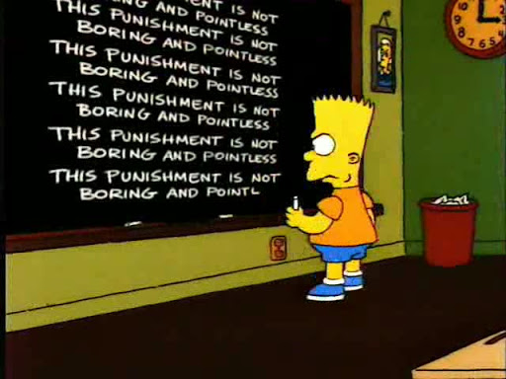
Lisa sólo ha recibido premios y refuerzos por su buena conducta. Eso genera la confianza para pensarse a sí misma como presidenta del país.

Bart Simpson es castigado con el fin de lograr que no repita su mala conducta en el colegio

¿Cuál es la diferencia entre condicionamiento clásico y operante?
La diferencia principal entre el condicionamiento clásico y el operante es que el primero se refiere al aprendizaje de información sobre un estímulo (¡como vimos con el experimento del perro de Pavlov en la guía pasada!), mientras que el segundo implica un aprendizaje sobre las consecuencias de la respuesta.

¿A qué se refiere con las consecuencias de la respuesta?
En la psicología conductista una consecuencia es el resultado de una respuesta. La consecuencia puede ser positiva para, por ejemplo, la persona (y que implique un refuerzo para que repita el mismo accionar) o negativa para la persona (y que implique castigar la respuesta del sujeto a un estímulo para que no repita la acción).

Reforzamiento o refuerzo
Este término designa las consecuencias de las conductas cuando hacen más probable que se vuelvan a dar.
El reforzamiento puede ser positivo (+), en cuyo caso estaremos hablando de la obtención de una recompensa o premio por la ejecución de una respuesta, o negativo (-), que implica quitar un estímulo o acción de desagrado para la persona como premio a su buen accionar.

Castigo
Un castigo es cualquier consecuencia de una conducta determinada que disminuya la probabilidad de que ésta se repita.
Como el reforzamiento, el castigo puede ser positivo o negativo. El castigo positivo (+) se corresponde con la presentación de un estímulo desagradable después de que se produzca la respuesta, mientras que el castigo negativo (-) es la retirada de un estímulo agradable como consecuencia de la conducta.

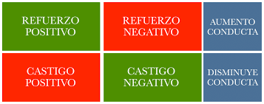
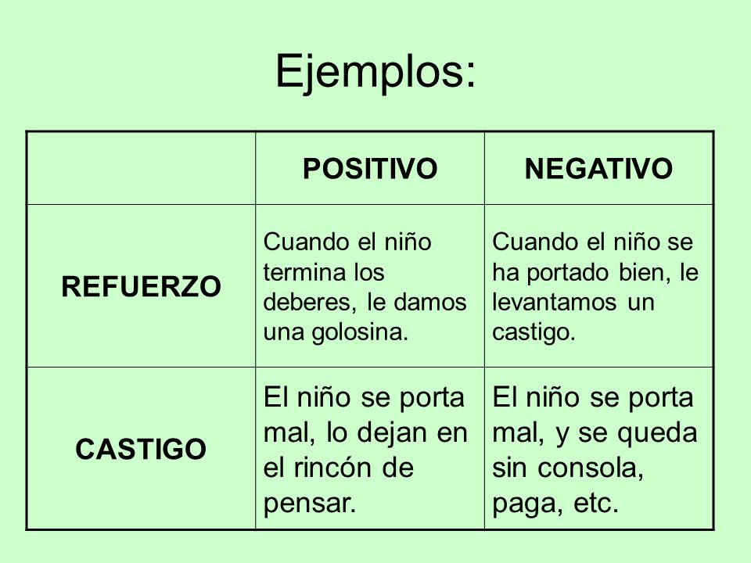

ACTIVIDAD: ANÁLISIS Y APLICACIÓN

De ejemplos de refuerzo: positivo y negativo, y de castigo: positivo y negativo. Justifique su respuesta.

REFUERZO POSITIVO | EJEMPLO: | ¿POR QUÉ?
REFUERZO NEGATIVO | EJEMPLO: | ¿POR QUÉ?
CASTIGO POSITIVO | EJEMPLO: | ¿POR QUÉ?
CASTIGO NEGATIVO | EJEMPLO: | ¿POR QUÉ?

“EL CASTIGO DEL CONFINAMIENTO SERÁ EL REFORZAMIENTO DEL MAÑANA”

